第一课时 数字化音频的采集
教学目标：
要求学生了解由于在加工、存储、传递信息等方面的丰富性和实用性，数字化音频、视频和动画已经成为信息社会人们进行信息的重要手段和信息表达方式。
教学内容：
1.了解声音表达信息的特点
2.掌握“音频”文件的格式
3.介绍几种采集声音的工具以及方法
教学重点：音频信息的基本加工
教学难点：几种采集声音软件的使用方法
正课讲解
一、声音表达信息的特点
1.声音是最古老的信息媒体，也是日常生活中使用频率最高的声音载体。
2.有声电影的产生充分印证了声音对信息表达的重要性。
1894年，爱迪生的“电影视镜”公诸于世。
1896年，电影完全脱离了实验阶段而与观众见面。
3.无声电影时代产生了卓别林等艺术大师。
4.广播电台为大众提供了基于声音的娱乐形式——广播剧
5.人类利用计算机处理声音
二、声音的数字化
数字音频是通过模拟/数字转换器，对来自话筒或音响设备的模拟音频信号进行采样、量化，转换成由二进制序列表示的数字音频。
数字音频系统中的二个最基本技术：采样（5~100kHz）和量化（位数：8bit/16bit）
模拟/数字转换器的一个部件——编码器
编码类型
特点 缺点 例子
波形编码 适应性强，音频质量好 存储的声音文件长度较大 脉冲编码调制
参数编码 输出时，保持原始音频的特性 计算量大，保真度不高 语言信号的编码
混合编码 集中了以上两种编码的优点 MP3、杜比数码
音频文件主要分为声音文件和MIDI文件两大类型。
⑴MIDI文件（乐器数字接口）
该类型的文件内容存储的是各种乐器的发音命令，播放时系统根据这些命令合成乐曲。
优点：文件小；缺点：只能演奏音乐，对其他声音无能为力。
MIDI音乐的采集与回放过程
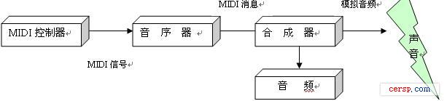
⑵声音文件（*.wav）
①WAV格式文件，是通过对声波的的采集来记录声音的，
优点：可以精确地记录各种声音 缺点：文件大，
②MP3格式文件：它是由WAV文件经MPEG-1音频第三层压缩而来的，全称为MPEG-1 Audio Layer3，这是有损压缩。
●有损压缩——在对压缩数据进行重构时，重构后的数据与原来的数据有所不同，但不会使人对原始资料表达的信息造成误.
●无损压缩——对压缩后的数据进行重构时，重构后的数据与原来的数据完全相同，常见的例子是磁盘文件的压缩。（一般可把普通文件压缩到原来的1/2~1/4）
③RA格式文件：适用于Internet的“流式文件”，可以一边下载到本地的内存缓冲区，一边播放。（优点：文件量比MP3小，缺点：只是音质较差）
④VFQ格式文件：压缩比MP3更高，能达到1：18，音质与MP3不相上下。
⑤WMA格式文件：音质与MP3差不多，大小只是MP3格式的一半，支持音频流技术，适用于Internet，音质比RA格式要好的多。
⑥MP4格式文件：采用的压缩技术是MPEG-2的第二层，压缩比MP3更高，能达到1：15，而且内嵌播放器。
练习：
1．（ ）格式文件大小是WMA格式的2倍。A.MP4 B.RA C.MP3 D.WAV e.VFQ
2.( ) 格式文件的压缩比最高。A.MP4 B.VFQ C.MP3 D.WMA
3.( )格式文件的音质最差。A.WMA B.RA C.VFQ D.MP3
4.（ ）格式文件采用的压缩技术是MPEG-2的第二层。
A.MP3 B.VFQ C.MP4 D.MAV
5.磁盘文件的压缩是（ ）压缩。A.无损 B.有损
二、获取数字音频信息的方式
1.寻找或者截取已有的数字化音频资源
2.用多媒体计算机录制
3.利用CoolEditPro将获取的音频信息在计算机中进行初步地加工、合成
4.用数字化音频设备现场录音
5.利用带有录音功能的MP3播放器进行数字音频的获取
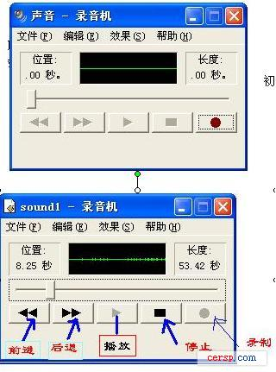
三、两种采集声音的方法
1．用多媒体计算机直接录音（WAV制作，使用Windows自带的录音机。）
打开录音机程序的方法：开始|程序|附件|娱乐|录音机。
注：看右图，有一条绿色的直线，这是表示还没有录音，只有点击“录音”按钮才开始录音。
在录音之前，必须插入一条耳机（它必须能录音的）。接下来才开始录音，录音好后，保存的格式：*.Wav。 录音的过程
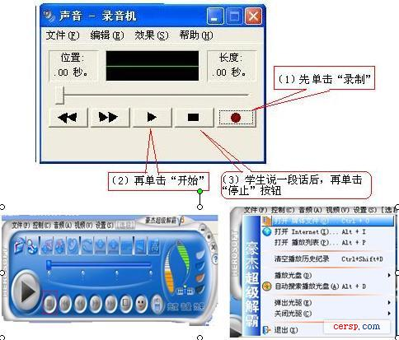
录音完毕后，但需要仔细监听并观察声音参数的变化，如果音效最佳，保存；否则，重新录音。
保存文件时，会弹出“保存”提示框，教师可以稍微说明声音保存类型（*.wav）、保存位置、保存名字。
2．视频文件（或CD）转化为MP3
① 打开“豪杰解霸V8”软件，单击“文件”菜单|“打开”命令|弹出一个对话框，从中选择一个存放音乐的具体位置，如图。
②选择歌曲后，单击“暂停”按钮。
③又打开另外一个录音软件，如：Audio Recorder Delude。现具体介绍这个软件。
★output file：打开文件。
★Chang：在录音之前，先要单击这个按钮，就可以改变歌曲的保存路径，否则录音时就不能改变路径了，当再次单击“录音”按钮，这首歌已经自动保存。如图。
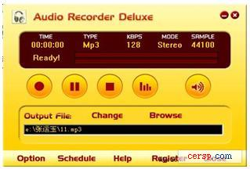
★Browe：浏览文件
此外还有录音按钮、暂停按钮。在录音时，其他按钮不起作用。
④单击“录音”按钮一次，表示开始录音，这时又赶紧在“豪杰解霸V8”界面中单击“播放”按钮这个录音软件就能录另外一首歌。当终止录音时，再次单击“录音”按钮。
⑤试听录音效果，按以上提供的路长打开录下的歌曲。如果不满意歌曲中的某部分，我们可利用“coolEdit”声音编辑软件处理，这个软件的使用方法在第二课时具体介绍。
实践题：1.利用“录音机软件”，通过话微录制一首诗（个人声音）。
2.从磁带上截取部分音乐

